RESOLUCION N° 019/23

VISTOS:
Que, con fecha 05 de enero de 2023, .......................................................................... interpone reclamación ante esta Defensoría del Asegurado (DEFASEG) contra .................................., solicitando se le otorgue la cobertura del SEGURO DE PROTECCIÓN DE TARJETA CON PÓLIZA N° ...........................

Que, la señalada reclamación cumple con los requisitos de materia, cuantía y oportunidad establecidos en el reglamento de la DEFASEG (http://www.defaseg.com.pe/reglamento);
Que, conforme al Reglamento de la DEFASEG, atendiendo a la cuantía de la reclamación, que no supera US$ 3,000 (o su equivalente en moneda nacional), esta última puede ser resuelta por un órgano resolutivo unipersonal, el mismo que, en el presente caso, está a cargo de la secretaria técnica;
Que, con fecha 19 de enero de 2023 se corrió traslado de la reclamación a .................................., siendo que el 30 de enero y 6 de febrero de 2023 la aseguradora absolvió el respectivo trámite, presentando sus descargos y la documentación correspondiente.
Que, encontrándose el expediente en condiciones para que este Órgano Resolutivo Unipersonal pueda emitir un pronunciamiento, se prescinde de la audiencia de informe oral de conformidad con el artículo 10° del reglamento de la DEFASEG.
Que, en síntesis, la posición de la reclamante es la siguiente: a) El señor Ambulay no reconoce operaciones por el importe total de S/. 7,490.51 (Siete Mil Cuatrocientos Noventa con 51/100 Soles) por comercios online de Facebook, ADS, y Web Mi Claro; b) sufrió el robo de su célula hace veinte días, pero recién se percata que le hicieron el cambio de tarjeta. En tal sentido, procedió con el bloqueo de la tarjeta de débito; c) el seguro de su tarjeta cubre eventos de robo cibernéticos, siendo este su caso. También cubre el hurto de la tarjeta o cambio de la tarjeta por personas, siendo también su caso; d) la aseguradora indica que su tarjeta nunca fue hurtada o cambiada.
Que, por su parte y en resumen la compañía de seguros sostiene que: a) Conforme a lo declarado por el reclamante, el día 15 de noviembre del 2022, fue víctima del hurto de su celular, hecho que implicó que se realizaran transacciones bancarias a través de las apps que tenía instaladas en su teléfono móvil. Entre las transacciones / operaciones realizadas -por un total de S/. 7,490.51- las cuales desconoce; b) el asegurado presentó su reclamo al BBVA, entidad bancaria que, luego de revisar el caso, lo rechazó debido a que los movimientos no reconocidos se realizaron con el uso de contraseñas e información personal; c) ha quedado acreditado que las transacciones que son objeto del reclamo materia de absolución se realizaron con los datos personales como el número de tarjeta, clave, y demás; los cuales son de conocimiento único del reclamante; quien además es responsable del uso adecuado dicha información; d) el Seguro de Protección de Tarjetas brinda la seguridad de proteger las tarjetas del consumidor ante el uso indebido, uso forzado, robo, uso indebido por compra fraudulenta vía internet y cobertura patrimonial por transferencia, siempre y cuando se cumpla con las obligaciones estipuladas para activar su cobertura, las mismas que se encuentran detalladas en la póliza de seguros contratada por cada cliente; e) el caso en particular no calza dentro de los parámetros extendidos por el contrato suscrito; pues no se dio alguno de los supuestos señalados en las coberturas. En efecto, para ello, será necesario que los hechos descritos cumplan al pie de la letra con cada una de las condiciones de aplicación de los posibles siniestros. En el presente caso el siniestro tuvo como origen el hurto del celular del asegurado. Las transacciones no reconocidas por el reclamante se realizaron a través de dicho dispositivo. En ese sentido, el hurto del celular y las operaciones realizadas a través de dicho dispositivo móvil son situaciones que nuestra compañía no cubre; toda vez que estos casos en particular no calzan dentro de los parámetros extendidos por el contrato suscrito; f) la situación descrita por el asegurado no está cubierta por la póliza del seguro contratado. En ese sentido, no es viable que procedamos a extender cobertura cuando los hechos descritos no calzan dentro de las condiciones esgrimidas en la póliza de seguros. Cabe precisar que el reclamante siempre mantuvo su tarjeta en su poder, por lo cual se descarta el uso indebido de la tarjeta de crédito y/o débito por robo y/o hurto, utilización forzada en cajeros automáticos de la tarjeta de crédito y/o débito, robo de dinero de los cajeros automático, transferencia entre cuentas. A ello debe sumarse el hecho de que las operaciones no reconocidas fueron efectuadas con presencia de todas las medidas de seguridad; lo cual ha sido constatado por el BBVA. Por tanto, es totalmente inviable que procedamos a restituir el monto solicitado por el reclamante, pues dicho siniestro no tiene cobertura. De acuerdo a las coberturas de la póliza, esta no incluye el “cambiazo”. Por tanto, el reclamo ha sido atendido y rechazado de acuerdo a lo estipulado en la póliza contratada por el asegurado; g) precisar que el bloqueo de la tarjeta se realizó el 1 de diciembre del 2022. Es decir, varios días después de hurto del celular. A ello debe agregarse el hecho de que el reclamante no ha adjuntado la denuncia policial correspondiente. Teniendo en cuenta ello, en el supuesto negado que el siniestro estuviera coberturado, el asegurado no cumplió con su obligación de bloquear la tarjeta dentro de las 4 horas de conocido el siniestro.
CONSIDERANDO:
PRIMERO: Conforme al Reglamento de la Defensoría del Asegurado, la DEFASEG sólo es competente para pronunciarse y resolver las reclamaciones indemnizatorias de los asegurados que hubiesen sido sometidas a su conocimiento, sobre la base de la documentación obrante en el correspondiente expediente y con arreglo a derecho, siempre y cuando las señaladas reclamaciones cumplan los requisitos reglamentarios de materia y cuantía.
SEGUNDO: Asimismo, de acuerdo a su Reglamento, la DEFASEG sólo es competente para pronunciarse y resolver las reclamaciones indemnizatorias de los asegurados que hubiesen sido sometidas a su conocimiento, sobre la base de la documentación obrante en el correspondiente expediente y con arreglo a derecho, siempre y cuando las señaladas reclamaciones cumplan los requisitos reglamentarios de materia, cuantía y oportunidad, de manera que las reclamaciones por materias distintas al otorgamiento de cobertura, como pueden las pretensiones indemnizatorias por daños y perjuicios, por reembolso de gastos, o idoneidad de servicios, son ajenas a la competencia funcional de esta Defensoría.
TERCERO: El artículo 1 de la Ley Nro. 29946 – Ley del Contrato de Seguro dispone que el contrato de seguro es aquel por el que la aseguradora se obliga, mediante el cobro de una prima y para el caso de que se produzca el evento cuyo riesgo es objeto de cobertura, a indemnizar -dentro de los límites pactados- el daño producido al asegurado o a satisfacer un capital, una renta u otras prestaciones convenidas, enmarcado en una póliza que la aseguradora debe entregar al contratante, y cuyos requisitos mínimos están previstos en el artículo 26 de la señalada ley.
CUARTO: El artículo 1361 del Código Civil dispone que los contratos son obligatorios en cuanto se haya expresado en ellos, presumiéndose que lo declarado es lo querido por ambas partes, de manera que la parte que sostenga lo contrario debe probarlo.
QUINTO: En materia procesal, corresponde a quien invoca hechos probar su existencia, carga procesal a la que refiere el artículo 196 del Código Procesal Civil, salvo que se acoja a alguna presunción legal de carácter relativo o absoluto.
SEXTO: De acuerdo a los términos contenidos en el rechazo, la reclamación y en la respectiva absolución, la cuestión controvertida es determinar si el rechazo de cobertura, contenido en la Carta de fecha 22 de diciembre de 2022, cuya parte pertinente se transcribe a continuación, es justificado o no:
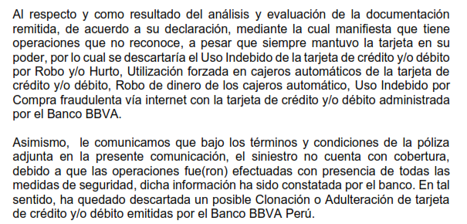
La cuestión controvertida se limita, por consiguiente, en determinar si el evento ocurrido, se encuentra dentro de las coberturas contratadas.
SÉPTIMO: En autos obra copia de la solicitud - certificado del Seguro de Protección de Tarjeta BBVA, en el cual se detallan las siguientes coberturas contratadas:

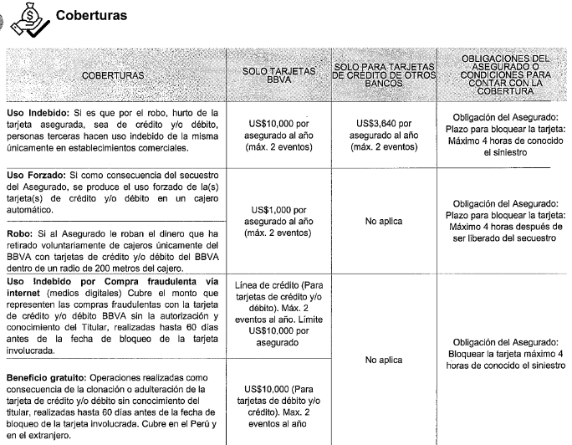
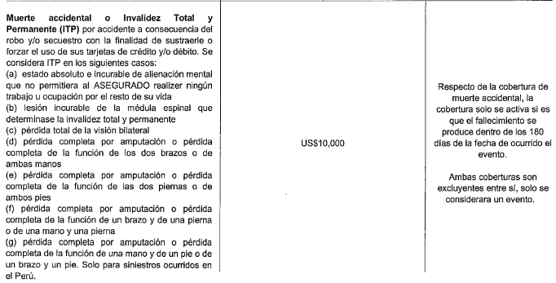
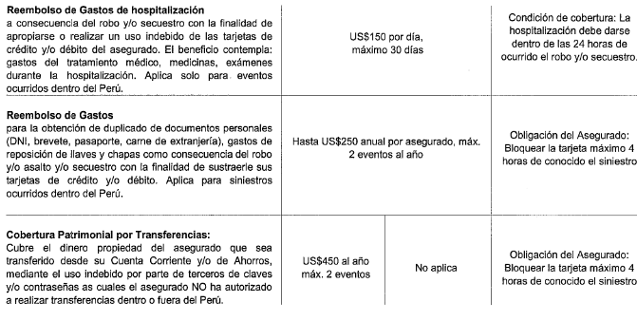
En este caso, conforme a lo sustentando por el reclamante, le hurtaron el celular y recien se percata que le hicieron el cambio de la tarjeta:
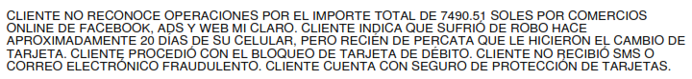
Como consecuencia de ello, se realizaron doce operaciones no reconocidas por compras por internet:
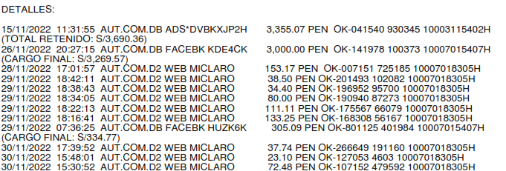
En este caso, la tarjeta no fue robada ni hurtada (según lo señalado fue cambiada), ni se hizo uso de la misma en establecimientos comerciales (supuesto 1), tampoco se produjo un uso forzado de la tarjeta, en la medida que el asegurado no fue secuestrado y obligado a retirar directamente dinero del cajero automático (supuesto 2) , ni se sustrajo dinero tras retirarlo del cajero (supuesto 3); así como tampoco se ha producido una transferencia a la cuenta bancaria de un tercero (supuesto 9), ni los supuestos 5, 6, 7 y 8 que contempla la póliza.

Ahora bien, como puede apreciarse, de la descripción de la Cobertura ante compras fraudulentas vía internet (supuesto 4), la póliza asegura el dinero que represente las compras fraudulentas con la tarjeta de crédito y/o débito BBVA sin la autorización y conocimiento del titular hasta 60 días antes de la fecha de bloqueo.
Dicha cobertura no limita el riesgo a determinadas modalidades delictivas que facilitan el uso indebido de la tarjeta, sólo condiciona que la compra haya sido sin autorización y conocimiento del asegurado. Sin mención alguna al robo o hurto del plástico mismo.
Asimismo, el bloqueo se realizó antes de los 60 días de efectuadas las operaciones no reconocidas (desde el 15 al 30 de noviembre de 2022), concretamente, el 1 de diciembre de 2022.
A juicio de este órgano resolutorio unipersonal, la cobertura No. 4, al no especificar mayor detalle se entiende como compra fraudulenta por internet, la no realizada por el asegurado, a través de cualquier medio por el que los delincuentes pudieron haber accedido a la información.
Por otro lado, la Compañía señala que el bloqueo de la tarjeta se realizó el 1 de diciembre del 2022, varios días después del hurto del celular. Asimismo, el reclamante no ha adjuntado la denuncia policial correspondiente. Teniendo en cuenta ello, en el supuesto negado que el siniestro estuviera coberturado, el asegurado no cumplió con su obligación de bloquear la tarjeta dentro de las 4 horas de conocido el siniestro.
Ahora bien, en el rechazo comunicado al asegurado mediante carta de fecha 22 de diciembre de 2022, solo se señaló que la cobertura no encajaba dentro de los riesgos coberturas, más no se alegó el incumplimiento de una carga (bloqueo extemporáneo de la tarjeta). Así, carece de sentido pronunciarse al respecto.
Al respecto, es aplicable lo plasmado en la sétima regla interpretativa contenida en el artículo IV de la Ley Nro. 29946 – Ley del Contrato de Seguro: “La cobertura, exclusiones y, en general, la extensión del riesgo, así como los derechos de los beneficiarios, previstos en el contrato de seguro, deben interpretarse literalmente” (lo destacado es nuestro); y, en este sentido, corresponde brindar cobertura por compras fraudulentas por internet.

ATENDIENDO A LO EXPRESADO, ESTE ÓRGANO RESOLUTIVO UNIPERSONAL CONCLUYE SU APRECIACIÓN RAZONADA Y CONJUNTA AL AMPARO DE LO ESTABLECIDO EN EL REGLAMENTO DE LA DEFASEG, POR LO QUE:
RESUELVE:

Declarar FUNDADA la reclamación interpuesta por .......................................................................... contra .................................. correspondiente al SEGURO DE PROTECCIÓN DE TARJETA CON PÓLIZA N° .........................., debiendo la aseguradora otorgar la cobertura por compra fraudulenta vía internet.
Lima, 10 de febrero de 2023

La Secretaria Técnica, como Órgano Resolutivo Unipersonal, emite la presente resolución.

Alicia Martín López – Secretaria Técnica

